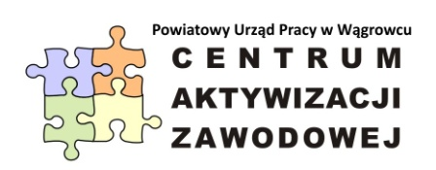
Harmonogram informacji grupowych III kwartał 2025

Powiatowy Urząd Pracy w Wągrowcu informuje, że w III kwartale 2025r. organizowane będą informacje zawodowe grupowe :

Lp. | Termin | Nazwa i tematyka | Adresaci | Czas trwania
LIPIEC
1. | 10.07.2025r.  24.07.2025r. | Rynek Pracy i usługi w Powiatowym Urzędzie Pracy  - Aktualna sytuacja na lokalnym rynku pracy  - Podstawowe usługi świadczone przez PUP  - Prawa i obowiązki osoby bezrobotnej  - Oferty pracy w powiecie | Osoby bezrobotne i poszukujące pracy rejestrujące się w PUP | 09:00 – 10:00
SIERPIEŃ
2. | 07.08.2025r.  21.08.2025r. | Rynek Pracy i usługi w Powiatowym Urzędzie Pracy  - Aktualna sytuacja na lokalnym rynku pracy  - Podstawowe usługi świadczone przez PUP  - Prawa i obowiązki osoby bezrobotnej  - Oferty pracy w powiecie | Osoby bezrobotne i poszukujące pracy rejestrujące się w PUP | 09:00 – 10:00
WRZESIEŃ
3. | 11.09.2025r.  25.09.2025r. | Rynek Pracy i usługi w Powiatowym Urzędzie Pracy  - Aktualna sytuacja na lokalnym rynku pracy  - Podstawowe usługi świadczone przez PUP  - Prawa i obowiązki osoby bezrobotnej  - Oferty pracy w powiecie | Osoby bezrobotne i poszukujące pracy rejestrujące się w PUP | 09:00 – 10:00

Informacje grupowe prowadzone będą w Sali 304, III piętro w siedzibie Powiatowego Urzędu Pracy w Wągrowcu – Centrum Aktywizacji Zawodowej. Osoby zainteresowane udziałem w zajęciach grupowych mogą zapisywać się u Doradców Zawodowych:
- pok. nr 102/ I piętro, nr telefonu 67 26 21 081 wew. 263;
- parter stanowisko nr 3, nr telefonu 67 26 21 081 wew. 272;
- parter stanowisko nr 7, nr telefonu 67 26 21 081 wew. 269.
Najpóźniej w terminie 5 dni poprzedzających rozpoczęcie spotkania.

Przygotowała: Zatwierdziła:
Małgorzata Gogolewska Beata Korpowska

Wągrowiec, dn. 12.06.2025r.

